研究报告样例：

题目

参赛编号：C121
参 赛 人：张三
工作单位：xxxx
报名主题：xx主题
研究议题：XXX
技术关键词： （必填）、 （选填）、 （选填）
参赛人简介：
介绍参赛人/团队的研究背景、研究兴趣及已有研究成果等字数要求：100-200字

〇、正文格式模板（提交报告请删除此部分）
一级标题：章序号与标题名之间用汉字顿号，黑体三号字，居中，单倍行距，段前空24磅，段后空18磅。也可直接刷样式。

1. 二级标题
二级标题：节标题序号与标题名之间用英文点分隔，中间空一个汉字符。采用黑体四号字居左书写，行距为固定值20磅，段前空24磅，段后空6磅。也可直接刷样式。
（1）三级标题
三级标题：与正文格式相同，序号务必用（x）的形式，序号与标题名之间无需分隔符号，括号用中文括号。
正文正文正文正文正文正文正文正文正文正文正文正文正文正文正文正文正文正文正文正文正文正文引用文献^{[1]}。
正文：采用小四号（12pt）字，汉字采用宋体，英文用Times New Roman体，两端对齐书写，段落首行左缩进2个汉字符。行距为固定值20磅（段落中有数学表达式时，可根据表达需要设置该段的行距），段前空0磅，段后空0磅。
文中参考文献标注：在文中引用处右上角用方括号标明所参考文献的编号，如xxxxx^{[1]}，编号与文末参考文献列表保持一致。

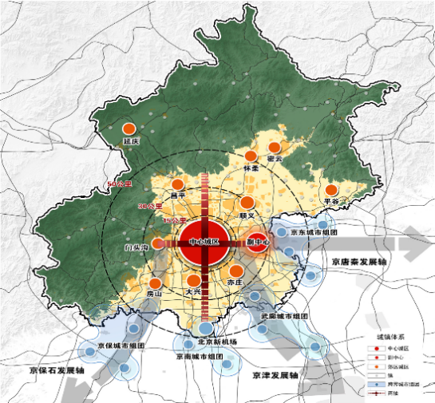
图2-1 图名xxx
插图：按章编号，用两位阿拉伯数字分别编号，前一位数字为章的序号，后一数字为本章内图的顺序号，两数字间用半角横线“-”连接。如“图2-1”。图名位于图片下方，图号在图名之前。图片使用“嵌入式”布局时可能会出现图片显示不全的问题，可将图片所在段落行距调整为“单倍行距”或使用“插图”样式。
若非作者自绘或自摄的插图，请务必在在图题下注明插图来源。
图片请用专业制图软件制图。每幅图图幅宽120mm左右，分辨率300dpi，避免提交由word软件绘制的框图。除在文本word中插入相应图幅外，还需按照图名编号顺序单独提交jpg格式的图形文件。
表名xxx 表5-6

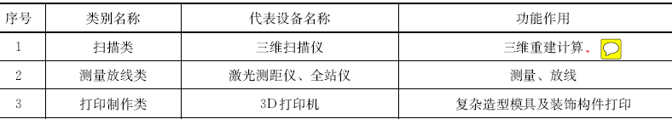
表格：按章编号，用两位阿拉伯数字分别编号，前一位数字为章的序号，后一数字为本章内表的顺序号，两数字间用半角横线“-”连接。如“表5-6”。表名位于表格上方，表号位于表名之后。
$$a^{2}+b^{2}=c^{2}$$ | （1-2）
公式：按章编号，用两位阿拉伯数字分别编号，前一位数字为章的序号，后一数字为本章公式的顺序号，两数字间用半角横线“-”连接。如（1-2）。公式序号与公式放在同一行，右对齐。可使用无描边的表格辅助排版。文中和公式中，变量全部用斜体；公式中所有变量都要在公式后进行逐一解释。

参考文献
- 刘敦桢，赵耀东.苏州古典园林[M].北京: 中国建筑工业出版社, 2005.
- 曹汛.修订寺建筑考古又三题[J].建筑师, 2005, 6:106-113.
文后参考文献集中列于报告最后，按在文中引用的先后或主次用阿拉伯数字顺序编号，同时在文中引用处右上角用方括号标明此编号，以便于查阅。参考文献格式务必符合国家标准《文后参考文献著录规则》（GB/T 7714-2005）的规定。

还请参赛者仔细阅读模板最后的其他细节问题注意事项！

一、研究问题

1. 研究背景及目的意义
提出研究的问题，明确选题背景及意义，分析国内外研究现状及存在问题。
（1）……
（2）……

2．研究目标及拟解决的问题。
列举出项目的总体目标，指出该项目研究的瓶颈问题，并详细阐述如何解决。
（1）……
（2）……
字数要求：1000字左右。

二、研究方法

1．研究方法及理论依据
阐明在项目实施过程中将采用何种研究方法与理论依据，以说明该研究的可行性。阐明模型算法的相关理论，以及与已有相关经典模型之间的关系。
（1）……
（2）……

2．技术路线及关键技术
以项目实施步骤的形式表达研究项目的技术路线，并予以文字说明，指出其中的关键技术、研究步骤。
（1）……
（2）……
字数要求：1000—2000字左右。

三、数据说明

1．数据内容及类型
阐明在项目实施过程中所涉及数据的内容、类型、来源以及获取方式等，并说明数据选择与使用的目的，特别说明数据对模型设计所起的作用。
（1）……
（2）……

2．数据预处理技术与成果
阐明相关数据的预处理流程、关键技术，以及预处理成果数据的结构等。
（1）……
（2）……
字数要求：1000—2000字左右。

四、模型算法

1．模型算法流程及相关数学公式
阐明模型算法实现的流程及实施步骤，提出实现模型计算相关数学计算公式，详细说明所涉及各类定量、变量、参数的名称及含义，以及计算结果解读的标准及含义。
（1）……
（2）……

2．模型算法相关支撑技术
阐明支撑模型算法实现的相关技术手段，如软件、系统、平台、开发语言等。
（1）……
（2）……
字数要求：1000—2000字左右。

五、实践案例

1．模型应用实证及结果解读
将模型应用于实践案例中进行实证，并对计算结果进行分析和解读，以检验模型的科学性与实用性。
（1）……
（2）……

2．模型应用案例可视化表达。
基于模型分析的成果，科学制定可视化技术解决方案，准确、直观、动态地呈现分析成果。
（1）……
（2）……
字数要求：2000字左右。

六、研究总结

1．模型设计的特点。
总结项目特点，突出本研究在理论、方法、技术、数据，以及研究视角上与既有研究的差异和创新性。
（1）……
（2）……

2．应用方向或应用前景。
阐明研究问题的探索性内容，围绕城市经济建设和社会发展的重要科技问题，论述其可能的应用方向或应用前景。
（1）……
（2）……
字数要求：1000字左右。

其他格式要求！！！
- 题目严格控制在25个汉字（符）以内，应简明扼要地反映工作内容，切忌笼统，应该是对研究对象的准确具体的描述。字体采用一号黑体字，居中书写。一行写不下时可分两行写，并采用1.25倍行距，断行应合理，应保持术语和词连续。若参赛作品已在其他场合公开发表过，请统一在文章题目右上角加上角标[1],并在当页页脚处标注文章出处。
示例：
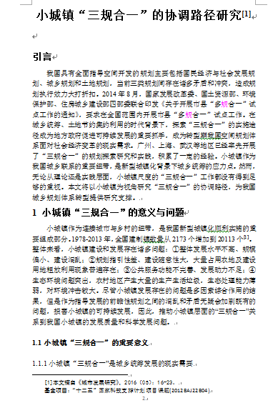
- 文中出现的英文缩写在第一次使用时需要补充中文全称和中文全称。
示例：交通起止点分析（Origin-Destination Analysis，OD分析）
- 文中出现的英文单词中非专有名词首字母应小写。
- 各章结束后，从新一页开始下一章。
- 关于地图：①报告中所有涉国界地图内容，既可用图表、抽象图又可用地图表示的，建议一律使用图表、抽象图表示。②凡涉国界图件（国内部分地区、全国、世界部分地区、全球）必须使用国家自然资源部标准地图服务系统标准地图底图（下载网址：http://bzdt.ch.mnr.gov.cn/。全国图要用前9页比尺6000万以上图），所用底图边界要完全无修改（包括南海诸岛位置和相对大小），并在图题下注明：“注：此图基于国家自然资源部标准地图服务系统的标准地图（审图号：GS(2020)xxxx号）绘制，底图无修改。”。③为适应排版时图的缩放，所有地图的比例尺一律用线划比例尺，而不用数字比例尺。比例尺的数字尽量取整数，计量单位统一为英文简写。
示例：
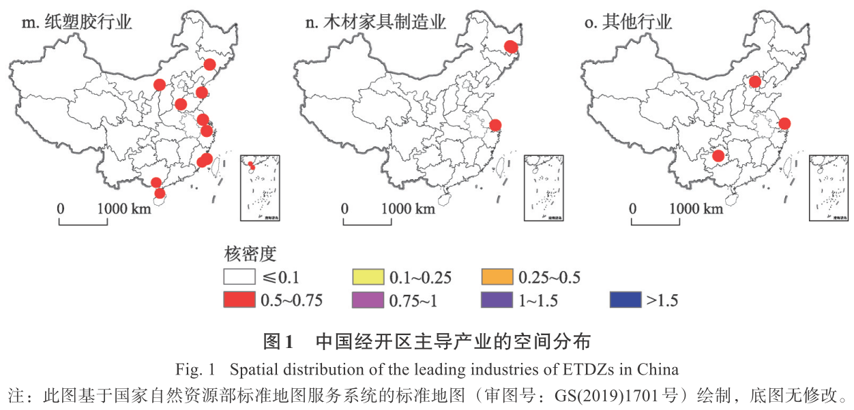
- 最终提交文件夹以“参赛编号-题目名”命名，文件夹中包含以“参赛编号-题目名”命名的word文档及文中按图名编号顺序命名的jpg格式的图片。

